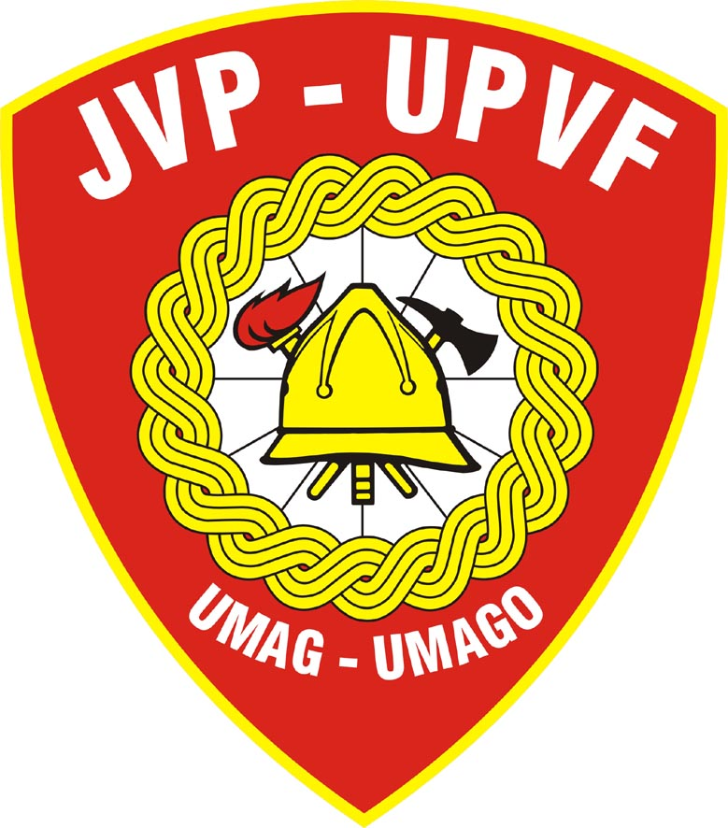

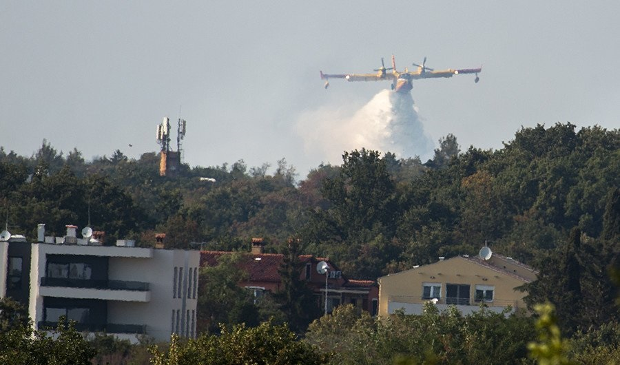

Javna vatrogasna postrojba Umag (u daljnjem tekstu: JVP Umag) kao zajednička ustanova gradova i općina osnivača (Gradovi: Umag, Buje i Novigrad te Općine: Brtonigla, Opratalj i Grožnjan) nositelj je vatrogasne djelatnosti na području za koje je osnovana.
Razvijala se temeljem potreba i mogućnosti, te je danas najorganiziranija i najopremljenija postrojba na području zaštite i spašavanja što je dobra osnova za daljnji rast i razvoj.
Razvojem i izgradnjom gradova i općina osnivača nameće se i potreba za stalnim razvojem Javne vatrogasne postrojbe kako bi mogla zadovoljiti sve potrebe i obaveze koje se danas pred vatrogastvom, kao nosiocem sustava Zaštite i spašavanja, postavljaju. Razvoj novih tehnologija, građevina, porast broja stanovnika i klimatske promjene, zahtijevaju primjeren razvoj Javne vatrogasne postrojbe kako bi mogla uspješno obavljati djelatnost u cilju spašavanja ljudi i imovine od požara, eksplozija i drugih opasnosti.
Obzirom da JVP Umag djelatnost obavlja profesionalno, organiziranost postrojbe radi kvalitetnog rada mora biti na visokoj stručnoj razini.

PLANIRANE AKTIVNOSTI:

1.OPERATIVNA SPREMNOST

Sastoji se od ustroja , organizacije rada i načina rada u pripremi javne vatrogasne postrojbe za intervencije, osposobljenosti i motiviranosti djelatnika, operativnim planovima i postupcima u suradnji sa organizacijama vatrogastva, te pravnim osobama vezanima uz obavljanje djelatnosti vatrogastva, neovisno o razini organiziranosti (javna poduzeća, ustanove te udruge državne, županijske, gradske i općinske razine kao i međudržavne institucije i ustanove).

2. ORGANIZACIJA

Organizacija je temelj kvalitetnog obavljanja djelatnosti, stoga je potrebno:

- razmatrati mišljenja, prijedloge i primjedbe rukovodećeg kadra, uvijek vodeći računa o obvezama i odgovornostima svakog pojedinog djelatnika JVP Umag;
- utvrditi optimalnu sistematizaciju radnih mjesta s ciljem maksimalnog iskorištavanja ljudskih resursa i potencijala, odnosno stečenih znanja i sposobnosti djelatnika;
- organizirati unutarnji rad u postrojbi u vrijeme pripravnosti, izraditi upute i zapovijedi, evidencije o radu djelatnika i evidencije upotrebe opreme i tehnike, a sve u cilju kvalitetne pripreme djelatnika, opreme i tehnike za što efikasnije intervencije;
- kvalitetno održavanje i poboljšanje uvjeta boravka i rada djelatnika unutar Vatrogasnog doma;
- u dogovoru s osnivačima i Područnom zajednicom Umag (u daljnjem tekstu: PVZ Umag) razmotriti dislokaciju dijela postrojbe na područje Gornje Bujštine tijekom ljetnih mjeseci u cilju bržeg i efikasnijeg djelovanja na udaljenim područjima unutar zone odgovornosti JVP Umag;
- po mogućnosti ponovno uvesti sezonske vatrogasce.

3. OSPOSOBLJAVANJE DJELATNIKA

Vatrogasne intervencije su svakim danom sve zahtjevnije, kako od požara, spašavanja ljudi i života do raznih tehničkih intervencija, posebno u prometu. To zahtijeva odgovarajuće obrazovanog i tjelesno pripremljenog vatrogasca kako bi kvalitetno obavljao svoj posao koji je povezan s velikim brojem opasnosti po život i zdravlje.

Stoga je potrebno osposobiti vatrogasce za:

- specijalnosti temeljem Pravilnika o specijalnostima na razini i u organizaciji HVZ-a, VZIŽ-a i Učilišta vatrogastva HVZ-a;
- redovito sudjelovati na seminarima i tečajevima koji organiziraju HVZ, MORH i VZŽ s ciljem obnove znanja i stjecanja novih saznanja, u skladu s novim tehnologijama i potrebama;
- izraditi Plan vježbi unutar postrojbe, te izvoditi dnevno uvježbavanje radi održavanja intervencijske spremnosti vatrogasaca;
- izraditi Plan dnevnog, mjesečnog i godišnjeg vježbanja radi podizanja tjelesne pripremljenosti vatrogasaca te vršiti godišnju provjeru tjelesne spremnosti vatrogasaca temeljem pravilnika i normi propisanih Zakonom o vatrogastvu;
- potrebno je sve vatrogasce koji su odradili SRT obuku dodatno osposobiti za spašavanje sa visina i dubina;
- odraditi obuku za spašavanje unesrećenih iz masovnih prometnih nesreća -Heavy Rescue Slovenija i Heavy Rescue Germany;
- zbog novog ustroja vatrogastva biti će potrebno osposobljavanje za vatrogasca ronioca kao i za traganje, spašavanje i gašenje na moru;
- potrebno je osposobiti vatrogasce za gašenje fotonaponskih ćelija nove generacije koje se ugrađuju na sve više objekata
- potrebno je osposobiti vatrogasce za intervencije u kojima su vozila sa alternativnim pogonom

4. OPREMANJE OSOBNOM OPREMOM I TEHNIKOM

U 2023.godini potrebno je nastaviti opremanje i obnavljanje osobne opreme da bi se zadržala postignuta razina.
Potrebe za vatrogasnim vozilima i tehnikom u osnovi su djelomično zadovoljene, ali je potrebno nastaviti sa obnavljanjem voznog parka koji je svake godine stariji te iziskuje sve veća ulaganja. Operativna spremnost podignuta je novim navalnim vozilom dobivenim od strane MUP-a RH za koje je u naredno razdoblje potrebno osigurat financijska sredstva za redovno održavanje.
U 2023. godini potrebno je pratiti izgradnju nove vatrogasne platforme za koju je planirana isporuka u listopadu koja će zadovoljavati sve potrebe za naredno razdoblje od 20 godina.

U 2023. godini planiramo:

- nastaviti opremanje vatrogasaca kvalitetnom odjećom, obućom, zaštitnim odijelima i zaštitnom opremom, u skladu s propisanim standardima na razini RH
- održavati opremu i obnavljati opremu kojoj istekne rok trajanja, odnosno koja je uništena te prema financijskim mogućnostima dopunjavati istu suvremenijom

- nastaviti opremanje adekvatnom opremom za intervencije na moru
- pokrenuti preuređenje garaža i ulaznih vrata na istima
- dovršiti asfaltiranje platoa i postavljanje semafora na ulazu u vatrogasnu postrojbu

Za potpuno ostvarenje navedenog potrebno je kvalitetno godišnje i višegodišnje planiranje i provedba, a u skladu s financijskim mogućnostima.
Za sve poslove uređenja zgrade i okoliša ovisimo o Gradu Umagu koji nam redovno pomaže u realizaciji svih zadanih ciljeva.

5. OPERATIVNO DJELOVANJE

  - potrebno je razraditi operativne postupke za sve vrste intervencija;
  - izraditi Operativne planove djelovanja na zahtjevnijim objektima ( kemijske industrije, gospodarskih, javnih …), te temeljem tih planova uvježbavati vatrogasce na tim pozicijama kako bi mogli jednostavnije, brže i efikasnije u određenom trenutku intervenirati;
  - u okviru Županijskog plana djelovanja vatrogasaca na moru i vodama čija je realizacija u tijeku treba izraditi Plan JVP Umag, započeti obuku vatrogasaca za ronioce i rad na vodi te planirati plovilo ( primjer JVP Rovinj);
  - JVP Umag kao postrojba mora biti nositelj operativne pripreme i ukupnog vatrogastva na području gradova i općina osnivača te u tom cilju aktivno raditi na podizanju operativne spremnosti članova DVD-a, uvezivati ih u jedinstveni operativni sustav PVZ Umag i nositi organizacijsku i zapovjednu odgovornost za ukupno operativno djelovanje;
  - u tom smislu potrebno je stručnim savjetima pomagati izradu svih potrebnih planova u DVD-ima, organizirati obuke, vježbe, a sve u cilju kvalitetnog i efikasnog djelovanja, pogotovo kod zahtjevnih intervencija kada je potrebno djelovanje svih postrojbi PVZ-a;
  - sudjelovati na vježbama, natjecanjima, manifestacijama i ostalim aktivnostima na razini PVZ; VZIŽ i HVZ a sve u cilju održavanja efikasne operativne spremnosti.

6. PREVENTIVNO DJELOVANJE

- interes JVP Umag je da aktivno sudjeluje u preventivnim aktivnostima i da bude glavni pokretač u cilju smanjenja opasnosti i efikasnijeg obavljanja intervencija
- uspostaviti kvalitetnu suradnju sa odgovornom osobom zaduženom za zaštitu u pravnim osobama, posebno u gospodarstvu
- koordinirati preventivnu djelatnost u pravnim osobama u cilju smanjenja opasnosti i bolje organiziranosti ( obuka, predavanja, vježbe );
- inicirati sustav informiranja i upoznavanja građana s opasnostima;
- nastaviti suradnji sa speleolozima, lovačkim društvima; obilježavanje opasnih jama na području našeg djelovanja;
- za vrijeme turističke sezone sudjelovati u provođenju preventivnih aktivnosti zbog znatnog povećanja broja stanovnika (obuke, predavanja) te suradnja sa sredstvima javnog informiranja;
- u okviru Programa Vlade RH za ljetnu požarnu sezonu aktivno sudjelovati i provoditi preventivne zadaće od interesa za JVP Umag;
- sa Hrvatskim šumama odrediti prioritete za krčenje novih i održavanje postojećih protupožarnih putova;

7. RADNO PRAVNI STATUS DJELATNIKA
Uredbom Vlade RH, HVZ je postalo središnje Državno tijelo koje je zaduženo za sustav vatrogastva u RH. Stupanjem na snagu novog Zakona o vatrogastvu potrebno je u suradnji sa osnivačima i sindikatom uskladiti kolektivni ugovor sa novim pravilnicima i obavezama koje proizlaze iz zakona. Zbog blizine granice i povoljnijih uvjeta koje pružaju privatne firme vatrogasna postrojba svake godine gubi mladi kadar koji je teško nadomjestiti te je potrebno kontinuirano raditi na poboljšanju materijalnih prava vatrogasaca kako bi zadržali vatrogasce u našu postrojbu.

8. SURADNJA
- suradnja s gradovima i općinama osnivačima temelj su ispunjavanja obveza JVP-a Umag kao ustanove;
- u obostranom je interesu da se redovito izvještavaju gradonačelnici i načelnici o stanju vatrogastva, o broju intervencija te svim ostalim aktivnostima;
- suradnja sa MUP-om, Hitnom medicinskom pomoći, Domovima zdravlja, Hrvatskim šumama, Javnim poduzećima, Javnim ustanovama, Gorskom službom za spašavanje, speleolozima , Lovačkim društvima, Crvenim križem;
- u ispunjavanju obveza temeljem zakona, propisa, planova i odluka, ostvarivati suradnju unutar PVZ-a, VZIŽ;
- suradnja i partnerski odnos sa DVD-ima u PVZ-u Umag;
- razvijati i jačati dosadašnju suradnju sa Gasilskom brigadom Koper i vatrogascima iz Trsta, te susjednim JVP-ima;
- razvijati suradnju sa Protupožarnom inspekcijom.

KLASA:250-08/22-01/01
URBROJ:2105-5-18-22-01
Umag, 01.12.2022.

Zapovjednik JVP Umag
Bojan Štokovac dipl.ing.



